远程解密操作手册
- 登录会员端，点击【远程解密菜单】，找到对应项目并进入解密界面：
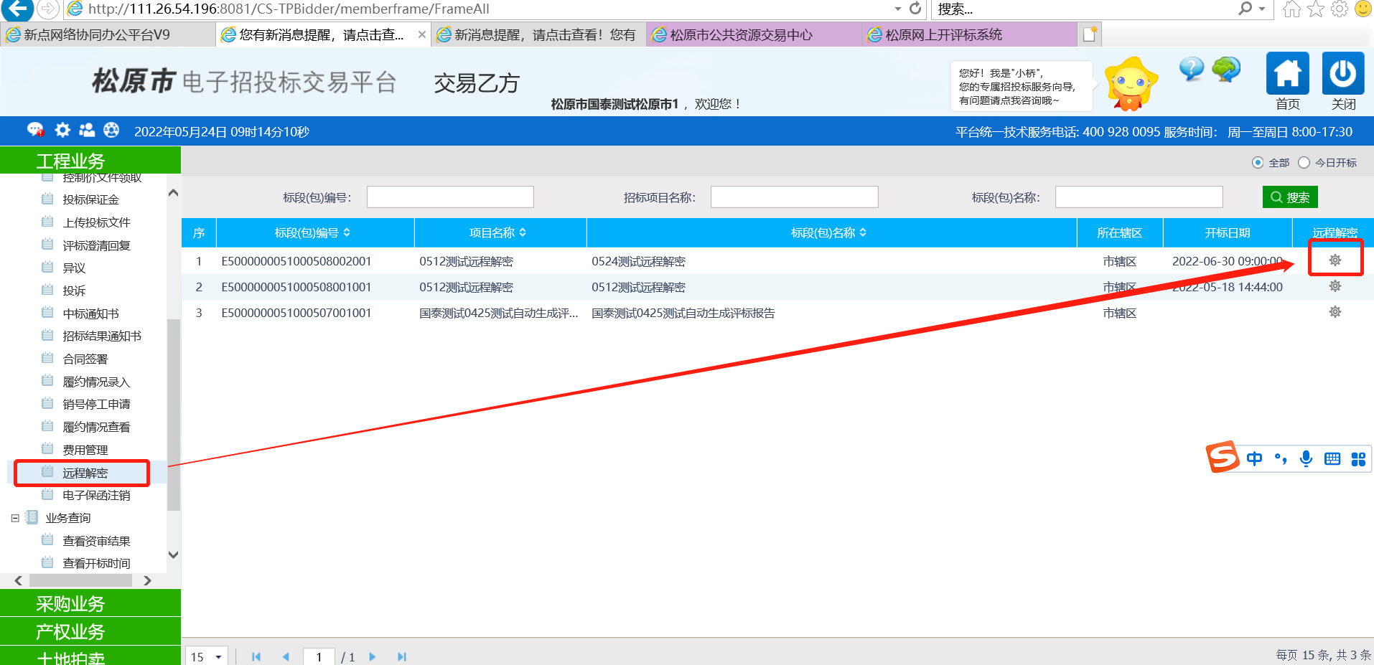
- 点击进入后，系统显示该项目详细信息，见下图：出现二种种情况
情况一是还未到开标时间会提示以下情况
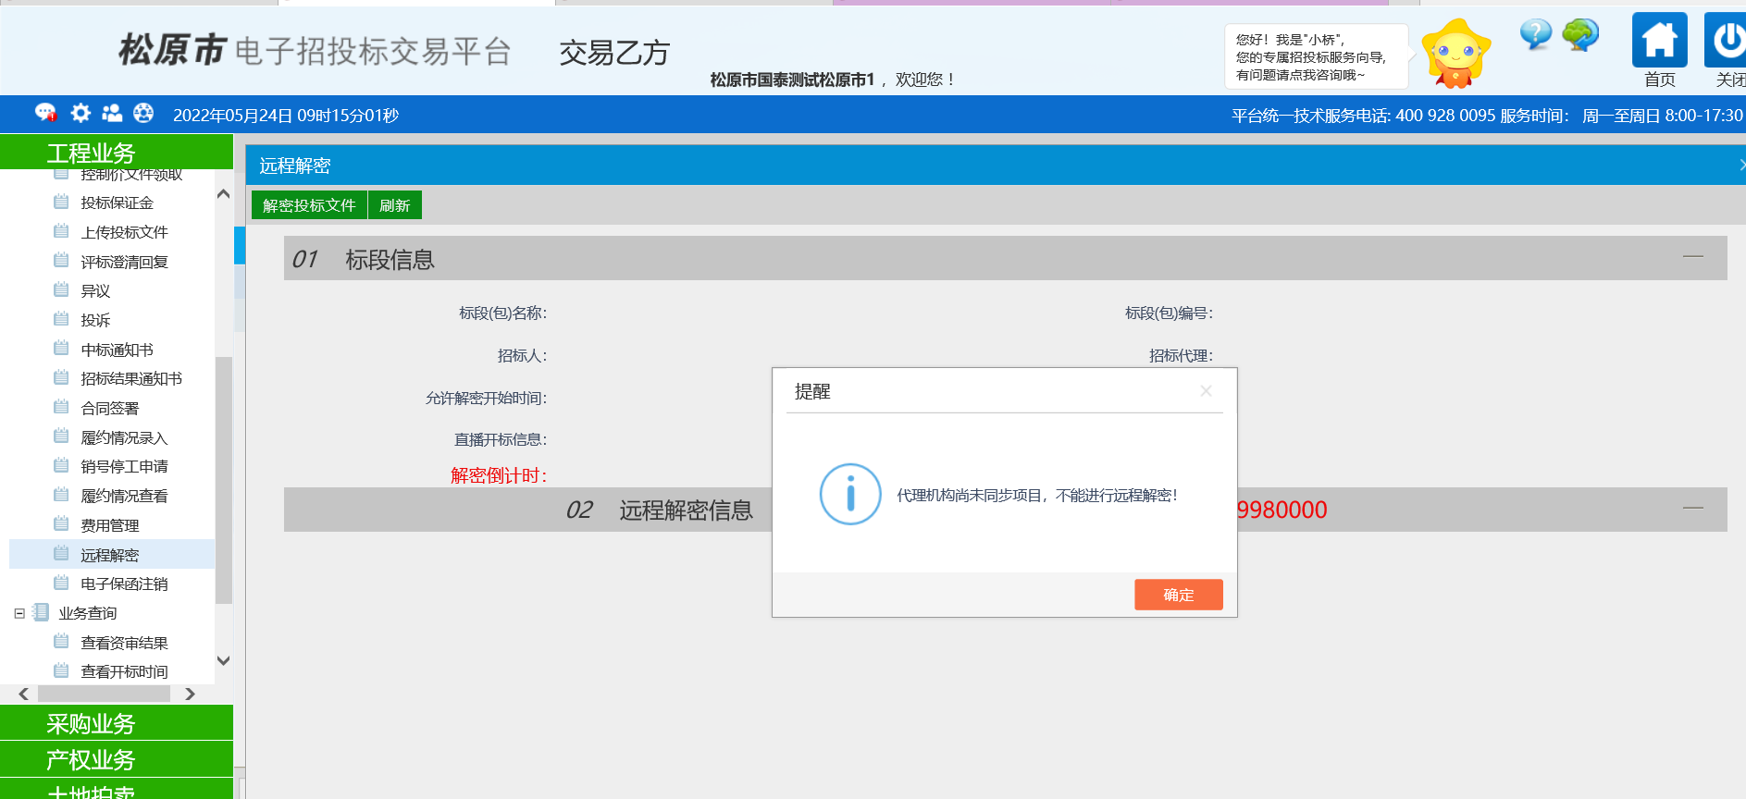
情况二是已经到同步项目且已经到开标时间，但是代理未解密投标人名单
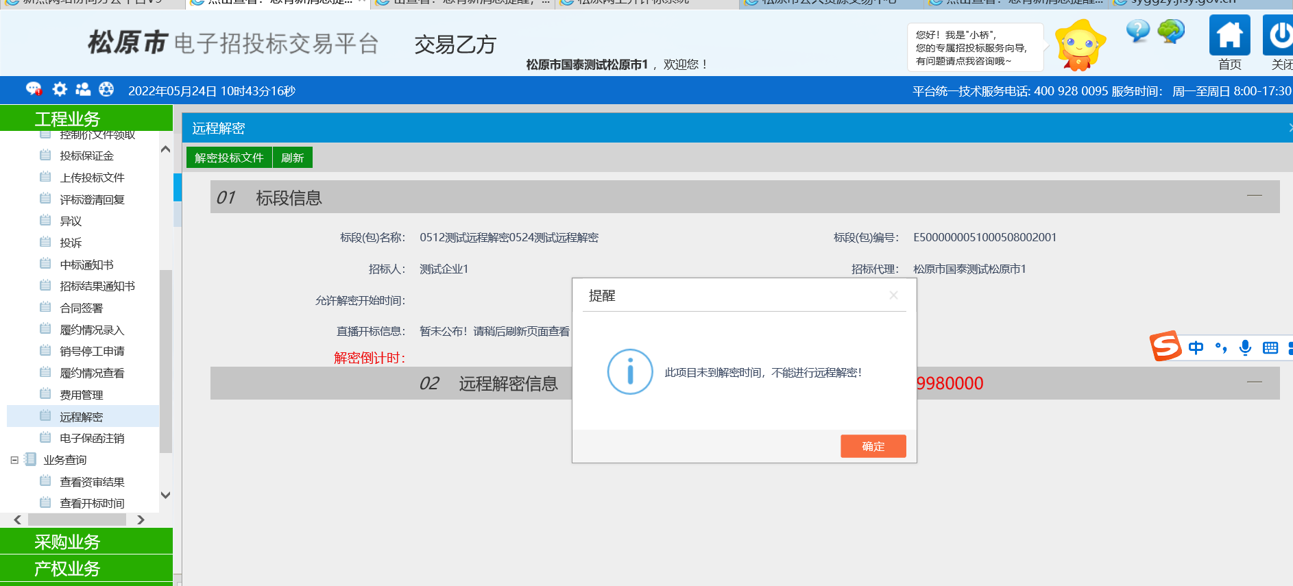
情况三是已经到同步项目且已经到开标时间，准备解密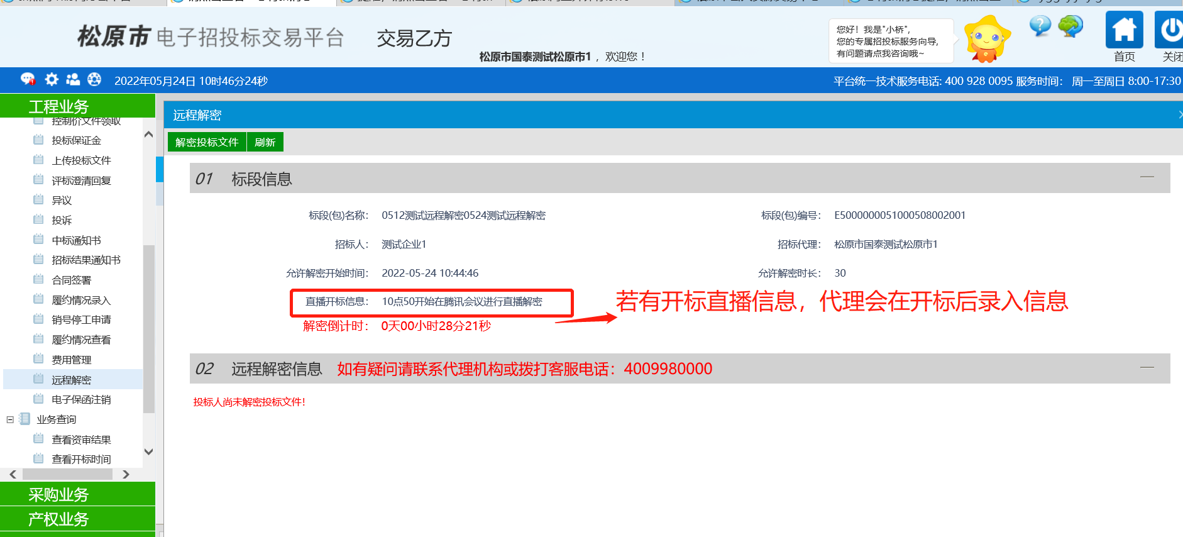
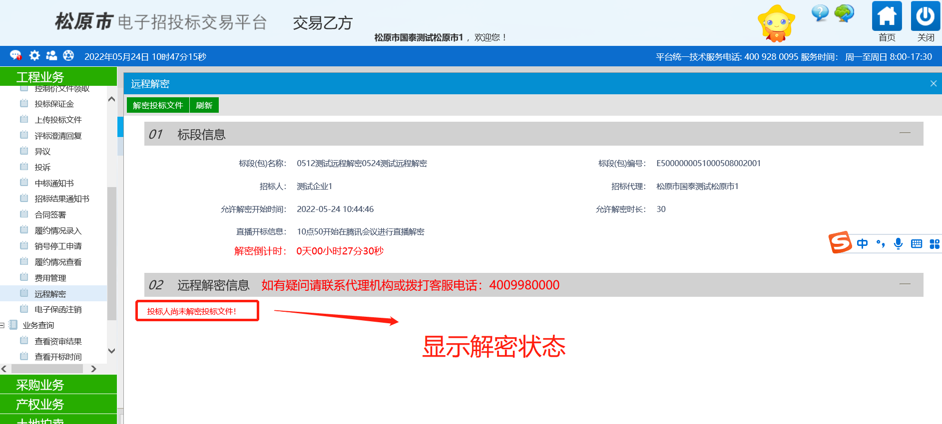
- 到规定解密时间后，插入做标书的ca锁，点击解密投标文件按钮：
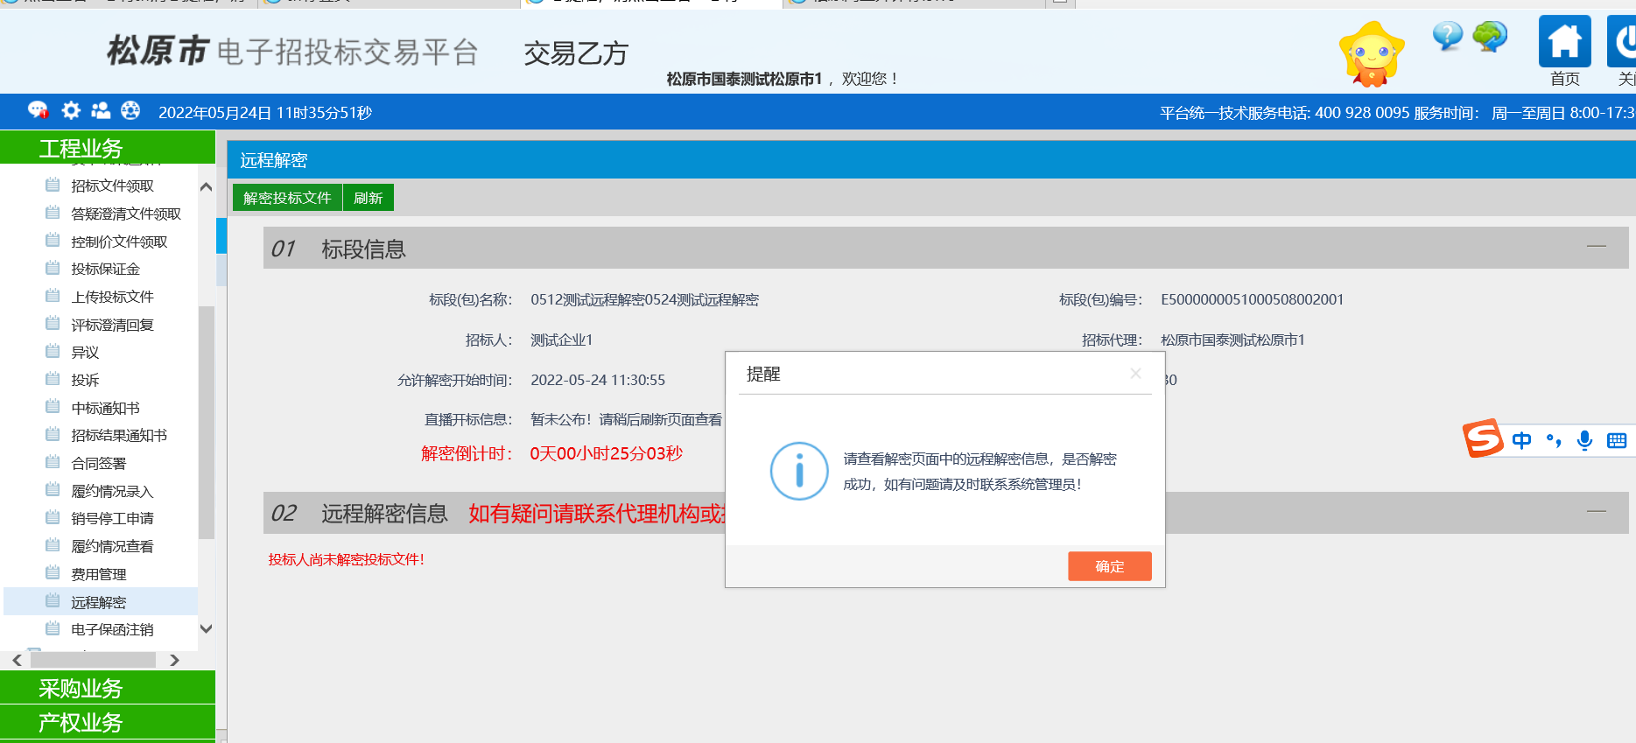
- 若成功解密，【02远程解密信息】变为成功解密状态:
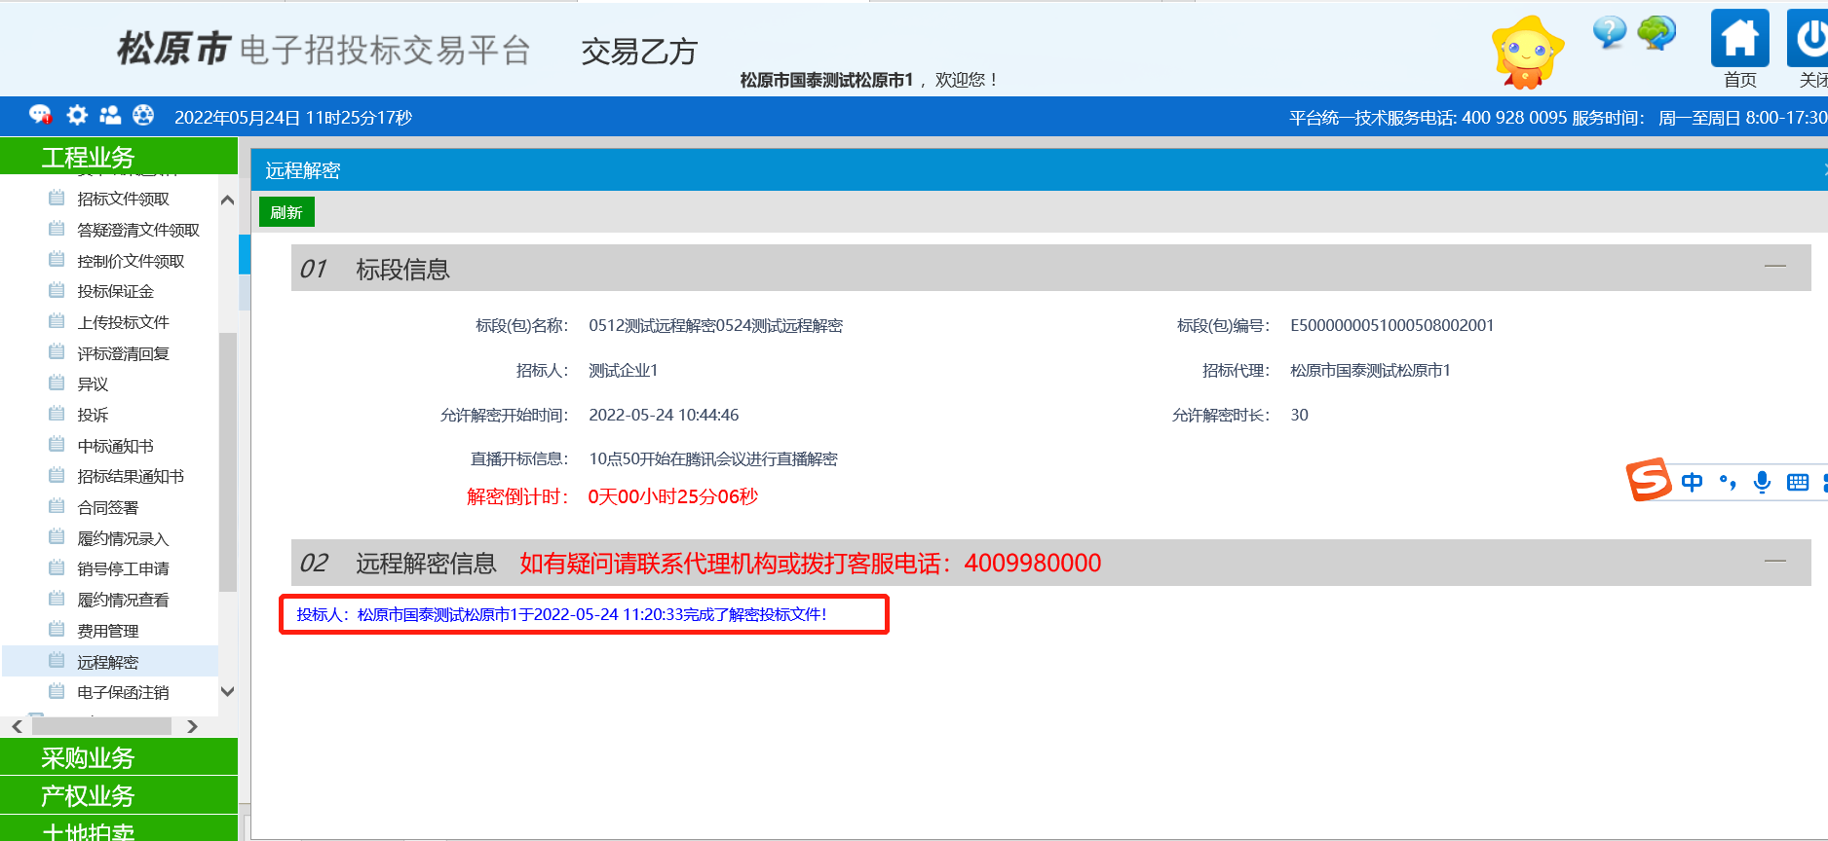

FAQ：
- 【直播开标信息】为若该项目需要直播，则由代理机构在评标系统录入直播信息，投标单位可以实时点击刷新按钮查看。
- 超出规定解密时间将无法解密投标文件，请务必注意！
- 请使用制作投标文件的ca锁进行解密！

